# INCLUSIONE

**“Una scuola che include è una scuola che pensa e che progetta tenendo a mente proprio tutti. […] una scuola che si deve muovere sul binario del miglioramento organizzativo perché nessun alunno sia sentito come non appartenente, non pensato e quindi non accolto.”**

*(P. Sandri, Scuola di qualità e inclusione)*

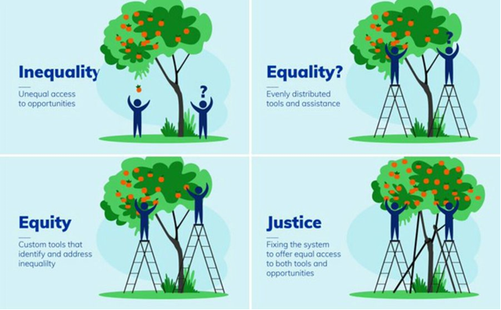

Il termine Inclusione è stato reso ufficiale dalla **Convenzione dell’ONU sui diritti delle persone con disabilità** (New York- 13 dicembre 2006) ratificata dall’Italia con la Legge n.18 del 3 marzo 2009.

***BISOGNI EDUCATIVI SPECIALI***

**Si definiscono BES i bisogni di tutti quegli alunni derivanti da qualsiasi difficoltà, transitoria o permanente, di tipo psicologico, motorio, comportamentale, relazionale, relativa all’apprendimento, derivante da svantaggio socio-economico culturale e linguistico.**

Un allievo ha un bisogno educativo speciale quando presenta delle particolarità che gli impediscono il normale apprendimento e richiedono interventi individualizzati, nel diritto per tutti alla personalizzazione: trauma, lutto, malattia, povertà, difficoltà di apprendimento non certificabili, separazione dei genitori, adozione, crisi affettiva rientrano anch’essi nei bisogni educativi speciali.

Le difficoltà di apprendimento comportano, ovviamente, nuove attenzioni nell’insegnamento e l’attenzione di una scuola inclusiva è quindi volta all’**analisi dei fattori del contesto scolastico**, con particolare riguardo ai «**facilitatori**» e alle «**barriere**» che determinano le performance degli alunni con disabilità nelle pratiche di integrazione scolastica. Non ci si basa quindi sulle mancanze e sui deficit dell’alunno, ma sulle sue potenzialità. Cambia il metodo di lavoro degli insegnanti, nel senso che si programma e si attuano interventi in stretta sinergia con tutti i soggetti che si occupano dell’alunno.

L’**Organizzazione Mondiale della Sanità** (OMS) ha elaborato differenti strumenti di classificazione inerenti l’osservazione e l’analisi delle patologie organiche, psichiche e comportamentali, l’ultima delle quali è  **ICF** del 2001:

**Classificazione Internazionale del Funzionamento e della disabilità.**

Il modello antropologico bio-psico-sociale su cui si basa l’ICF propone una concezione della salute universale ed egualitaria, individuando la disabilità come una situazione particolare: **«La disabilità è una condizione che ognuno può sperimentare durante la propria vita».**

La nostra scuola vuole recepire tale modello che individua la «**condizione di salute**» come risultante dell’interazione tra:

* **aspetti biomedici** e psicologici individuali della persona - funzioni e strutture corporee
* **aspetti sociali** - attività e tipo di partecipazione svolte nella quotidianità
* **fattori di contesto** - fattori ambientali e personali

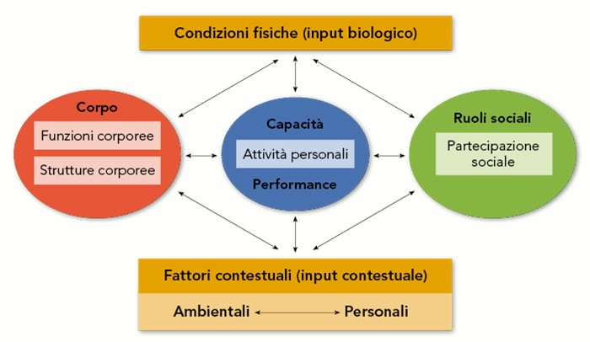

**“Qualunque persona in qualunque momento della vita può avere una condizione di salute che, in un ambiente sfavorevole, diventa disabilità”**

***NELLA MACRO AREA DEI BISOGNI EDUCATIVI SPECIALI RIENTRANO:***

* **Alunni con DISABILITA**’: legge 104/92 art.3, commi 1 e 3 - Dlgs n. 66/2017

Decreto interministeriale n.182/2020 e LLGG

* **Alunni con DSA:** Legge 170/2010 - D.M. 12/07/ 2011 e LLGG

- Circ. n.8 marzo 2013

* **Alunni con DISTURBI EVOLUTIVI ALTRA TIPOLOGIA:** D.M. 27/12/2012

- Circ. n. 8 marzo 2013

* **Alunni con SVANTAGGIO SOCIO- ECONOMICO -LINGUISTICO E CULTURALE**:

D.M. 27/12/2012

* **Alunni STRANIERI NAI (Neo Arrivati in Italia):** C.M. n.° 24 del 01/03/2006 -

C.M. n.° 2 del 08/01/2010 – D.M. del 27/12/2012 - C. M. n.8 del 6 marzo 2013

C.M. n. 4233 del19 febbraio 2014 - Legge 7 aprile 2017, n. 47

* **Alunni ADOTTATI che necessitano di personalizzazione dell’apprendimento:**

Nota MIUR n. 7443 del 18/12/2014 “Linee di Indirizzo per favorire il diritto allo studio degli alunni adottati”

**L’Istituto Omnicomprensivo Amelia**, in ottemperanza alla normativa vigente in materia di Inclusione Scolastica, è da sempre attivo per promuovere e potenziare al suo interno una cultura accogliente e inclusiva per tutti gli alunni, con particolare riguardo a quelli in situazione di fragilità, al fine di realizzare il **diritto allo studio di tutti i propri studenti**, di far emergere le potenzialità di ciascuno e di favorirne il successo formativo.

In tale ottica l’Istituto:

* si è dotato dei necessari strumenti di intervento per alunni con **Bisogni** **Educativi** **Speciali (BES)** istituendo il **GLI (Gruppo di Lavoro per l’Inclusione)** con compiti di supporto al collegio dei docenti nella definizione del **PI (Piano Inclusione)**, documento nel quale l’Istituto:
* individua i **punti di forza e di criticità degli interventi di inclusione** posti in essere nell’anno in corso
* avanza le **proposte operative di miglioramento** che si intendono attuare nell’anno successivo al fine di incrementare il livello di inclusione generale della scuola;
* si è dotato delle seguenti risorse umane:
  1. **Funzione Strumentale** **per l’Inclusione** operante per entrambi gli ordini di scuola: secondaria superiore di primo e secondo grado.
  2. **Docenti** **di** **sostegno ed operatori** a supporto degli alunni.
  3. **Docenti Referenti BES, DSA, Alunni STRANIERI,** **Alunni ADOTTATI, Alunni in ISTRUZIONE DOMICILIARE, Alunni**  nei due ordini di scuola, a supporto di docenti, genitori, studenti;
* si è dotato dei seguenti strumenti:

1. **Adozione di specifici protocolli di accoglienza per alunni con BES**
2. **Adozione di Piani Educativi Individualizzati e Personalizzati** (**PEI e PDP**) redatti nel rispetto della normativa vigente e condivisi negli obiettivi e negli interventi da tutti i docenti con la famiglia, al fine di favorire, sostenere l’apprendimento degli studenti BES e rispondere in maniera efficace alle necessità di ogni alunno che, in maniera permanente o per periodi circoscritti, manifesti BES;
3. **Corsi interni di Italiano L2** per gli alunni stranieri non alfabetizzati o con un livello di competenza insufficiente ad affrontare la lingua dello studio;
4. Adozione di **strategie di valutazione** coerenti con prassi inclusive;
5. Coinvolgimento nel proprio progetto didattico-educativo delle **famiglie** degli alunni BES;
6. Collaborazione attiva con le **cooperative sociali per il servizio scolastico sul territorio;**
7. Collaborazione con le scuole del territorio e con le diverse **agenzie formative / lavorative all’orientamento** degli alunni con disabilità
8. Rapporti con le molteplici **strutture inclusive a livello provinciale e regionale:** **CTS, GIT, GLIR.**

L’inclusione scolastica non è semplicemente assicurare un posto in aula, ma è uno sforzo continuo per garantire ad ogni alunno una partecipazione attiva nella sua classe.

Ogni studente rappresenta un bisogno educativo speciale, poiché portatore di una propria unicità per vissuto, contesto di vita, ambienti socio culturali ed emozionali, stile di apprendimento.

In questo senso gli studenti con Bisogni Educativi Speciali, come definiti dalla normativa vigente, hanno diritto di usufruire di percorsi, modalità, tempi consoni alle loro peculiarità, che implicano una didattica flessibile, inclusiva, che li faccia sentire parte del tessuto sociale scuola e del tessuto sociale e civile nell’età adulta.

*E allora nel nostro istituto….*

* 0sserviamo i singoli ragazzi
* Guardiamo a tutte le loro potenzialità
* Leggiamo i loro bisogni
* Li riconosciamo
* Interveniamo sul contesto
* Mettiamo in campo tutti i facilitatori possibili
* Rimuoviamo le barriere
* Trasformiamo la risposta specialistica in ordinaria
* Spostiamo il focus da ciò che funziona solo con pochi studenti a ciò che funziona per tutti
* Progettiamo e organizziamo ambienti

*per* ***promuovere l’apprendimento per tutti gli alunni al di là delle etichette***

***diagnostiche nel rispetto delle necessità e delle esigenze di tutti***

Teniamo in considerazione coloro che, se lasciati a loro stessi, sarebbero in difficoltà e progettiamo ed organizziamo gli ambienti di apprendimento e le attività in modo da permettere a ciascuno di partecipare alla vita di classe ed all’apprendimento, nella maniera più attiva, autonoma ed utile possibile per sé e per gli altri.